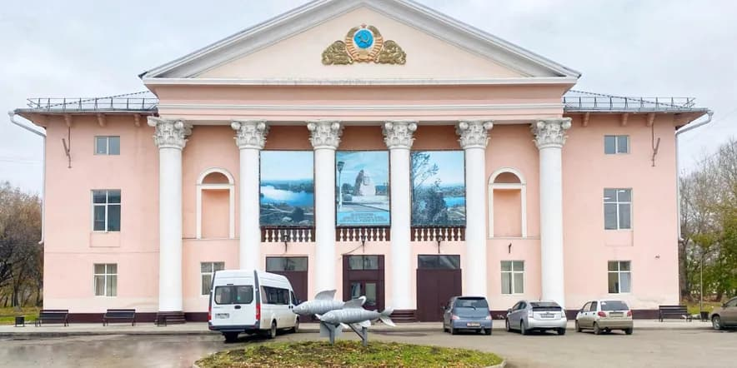

Городской дворец культуры был основан в 1959 году. Это главное досуговое учреждение Нижнеудинска, которое выполняет основную функцию в организации и проведении городских массовых мероприятий. Общая площадь здания — 2 069 кв. м. Здесь есть зрительный зал на 272 места, 12 аудиторий для занятий, из них 4 хореографических зала.

В учреждении ведется работа по различным направлениям деятельности творческих коллективов: театральному, эстрадному, хоровому, хореографическому, фольклорному, инструментальному. Работает 16 клубных формирований с числом участников 507 человек.

5 коллективов имеют звание «народный»: народный театр «Экспромт», народный театр эстрадной песни «Маэстро», народный ансамбль танца «Талисман», народный хор русской песни «Родник», народный вокальный ансамбль «Рябинушка», 2 коллектива имеют звание «образцовый»: образцовый фольклорный ансамбль «Русочка», образцовый ансамбль эстрадного танца «Шарм».

Творческие коллективы ежегодно принимают участие и становятся лауреатами в областных, всероссийских, международных конкурсах и фестивалях.